Rešitve za torek, 12.5.2020
MAT
- vrstica: 12, ost. 4 27, ost. 2 15, ost. 5
- vrstica: 11, ost. 4 48, ost.1 27, ost. 1
- vrstica: 12, ost. 1 16, ost. 3 26, ost. 1
DRU
DZ/ 69
! narava
- Živalstvo, vode, rastlinstvo, prst, rudnine, kamnine, vreme, relief (oblikovanost površja)
DZ/ 70
primerna za kmetijstvo
pozimi (navadno) dovolj snega
raznoliko, veliko je divjih živali
raznoliko, veliko je gozda
gorat, zelo raznolik

! okolja, pojavi
! strnjena

Povezava do rešitev DZ za naslednje ure.
https://www.devetletka.net/index.php?r=downloadMaterial&id=1021&file=1

Zaradi slabe vremenske napovedi je dan bolj »sproščenega« pouka prestavljen na petek. Urnik bo v tem tednu malo prilagojen. V petek bo SLJ-književnost.
NE POZABI! Jutri se vidimo, ker prideš v šolo po DZ, škatle… Prinesi še ključ od garderobne omarice, da jo boš izpraznil/a!

NAVODILA ZA DELO V SREDO, 13.5.2020

MAT
Poglej si, kako delimo trimestno število z enomestnim. (Naj te ne moti podpisovanje pri preizkusu, podpisuj tako, kot smo se dogovorili.)
https://youtu.be/UxgDy1j3QmI

Zapis v zvezek: Pisno deljenje trimestnega števila

S | D | E
7 | 4 | 2 | : | 3 | = | 2 | 4 | 7 |  | P 21 | 4 | 27 | . | 3
- 6 |  |  |  |  |  |  |  |  |  | 7 | 4 | 1
1 | 4
- 1  0 | 2  2 2 | 2  1  1 | ost. |  |  |  |  |  |  | 7  +  7 | 4  4 | 1  1  2

Vedno poglej, če je ostanek manjši od delitelja, tudi vmes-po odštevanju!

Prepiši v zvezek in izračunaj.

326 : 2 =

877 : 5 =

996: 7 =

893 : 6 =

269 : 2 =

483 : 3 =

Zapiši še naslednje primere.
4 | 0 | 9 |  | : | 2 | = | 2 | 0 | 4
-4
0 | 0 |  |  |  |  |  | P: | 2 | 0 | 4 | . | 2
 | -0 |  |  |  |  |  |  | 4 | 0 | 8
 | 0 | 9
 |  | -8 |  |  |  |  |  | 4 | 0 | 8
 |  | 1ost. |  |  |  |  | + |  |  | 1
 |  |  |  |  |  |  |  | 4 | 0 | 9

819 : 2 = 619 : 3 = 925 : 7 =

SLJ/ utrjevanje
Reši naloge v DZ/58 (19-20)
Spodnje naloge reši v zvezek-zapiši naslov Vaja.

Če najdeš napako, jo popravi.
Juho mešamo z kuhalnico.
Po matematiki se bom videla s Elizabeto.
V vasi živi gospod s šestimi prsti.
Objel sem se z svojim bratom.
Namazali smo se s drevesno smolo.

Kaj bi delal s katerim sošolcem/sošolko? Vsako ime lahko uporabiš samo enkrat.
Primer: Plesal bi z Jakom.
Skrivalnice bi se šel _______________________ in ________________________________.
Na sprehod bi šel _________________________.
Glasbo bi poslušal ___________________________.
Torto bi pekel _____________________________.

Če najdeš napako, jo popravi.
Po kosilu sem odšel h teti.
V cerkvi sem videla ljudi, ki so molili k Bogu.
Postavil sem se k Karlu in mu prišepnil svežo novico.
Kako naj pridem k babici, če ni avtobusa?
Moram k gosem, da jih nahranim.

č) Napiši besedilo, v katerem boš vsaj petkrat uporabil/-a besedi z ali s in besedi k ali h.

NIT
PONOVIMO O ELEKTRIKI

1. Poglej si vsebine in slikovno gradivo z nalogami-glej kazalo:
-Od elektrarne do vtičnice
-Električni krog
Po straneh se pomikaš s puščico desno spodaj.

https://eucbeniki.sio.si/nit4/1374/index.html

2. Preizkusi se v nalogah na spodnjih povezavah.

https://www.thatquiz.org/sl/practicetest?1x6esnjynvdh

https://uciteljska.net/kvizi/HotPot/ELEKTRIKA/Elektrika-okrog-nas.htm

3. SEDAJ PA ŠE PISNO ODGOVORI NA VPRAŠANJA-odgovore zapisuj v zvezek.

1.Katere vrste elektrarn poznaš?

___________________________________________________________________
___________________________________________________________________

2. Kako pride elektrika do naših stanovanj?

___________________________________________________________________
___________________________________________________________________
___________________________________________________________________

3. Dopolni.

Da bo žarnica zasvetila, mora biti električni krog ____________________ . Preprost
električni krog je sestavljen iz ____________________, ___________________ in
________________. Nekatere snovi zelo dobro prevajajo elektriko, pravimo jim
______________________ . Snovi, ki ne prevajajo elektrike, pa so______________

4. Obkroži snovi, ki ne prevajajo elektrike.

les zlato baker steklo guma plastika

5. Kako lahko varčujemo z elektriko? Naštej dva primera.

___________________________________________________________________
___________________________________________________________________
___________________________________________________________________

6.Nariši shemo električnega kroga z baterijo in stikalom, v katerem žarnica sveti. Uporabi dogovorjene simbole.

7. Pobarvaj žarnice, za katere misliš, da bodo svetile.

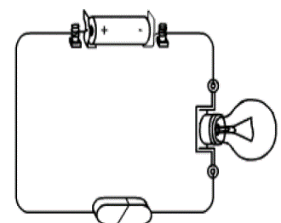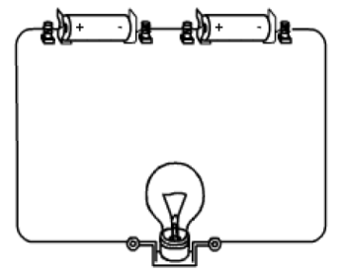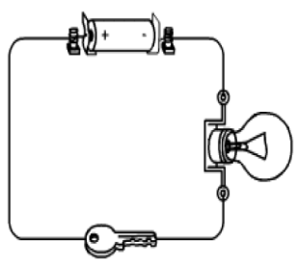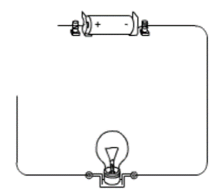

radirka

8. Naštej dva primera, ko lahko pride do nesreče pri rabi električnih naprav. ___________________________________________________________________

___________________________________________________________________
9. Nariši kabel in ga opiši.
___________________________________________________________________

___________________________________________________________________
10. Opiši vlogo stikala.
___________________________________________________________________

OB UČBENIKU PREVERI SVOJE ODGOVORE.

ŠPO

- Gimnastične vaje (dobro ogrej roke)

MET ŽOGICE Z MESTA: https://www.youtube.com/watch?v=p_gSs6mXrnI
Vajo naprej izvedi brez meta, samo imitacija gibanja telesa.

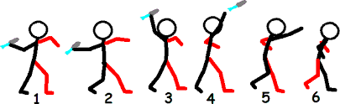
• Zadevanje cilja: uporabi steno ali zid, poskušaj zadeti vedno v isto točko, ponovi 10x. Začni na razdalji 2m, razdaljo pa lahko povečuješ.
• Na 2-3m si postavi različne rekvizite (lončki, vedra, zaboj, stol,…), ki jih imaš doma in jih z metom žogice z mesta poskušaj zadeti. Štej si, koliko zadetkov si opravil-a v 10 poskusih.

